Министерство науки и высшего образования РФ
Федеральное государственное автономное образовательное учреждение
высшего образования
«Пермский государственный национальный исследовательский университет»

Институт компьютерных наук и технологий
УДК 02
«Система подбора компьютерных комплектующих»
Отчет по дисциплине «Интеллектуальные системы»
направление 09.03.01 – Фундаментальная информатика и информационные технологии
Работу выполнили студенты
группы ИТ-7-2023
Дудин Дмитрий
Ельков Леонид
Ишманов Ильгиз
Черноусов Никита
Руководитель:
Колодкина Марья Владимировна
Пермь 2026
СОДЕРЖАНИЕ
Интеллектуальные системы. Практическое занятие № 4 1
Цели системы 3
Целевая Аудитория 4
Предметная область 4
Основные функции 4
Дерево решений 4
Ограничения системы 4
Критерии успеха 5
База знаний 5
Онтология предметной области 5
База правил 5
Архитектура системы 6
Диаграмма классов 6
Блок-схема взаимодействия компонентов 6
Описание компонентов 7
Скриншоты результатов работы прототипа 7

Цели системы
Основная цель:
автоматизация подбора совместимых компонентов для настольного ПК на основе требований пользователя (бюджет, назначение, предпочтения).
Дополнительные цели:
обеспечение логической проверки совместимости (сокет CPU и материнской платы, мощность блока питания);
предоставление рекомендаций по выбору процессора и видеокарты под заданные задачи (игры, офис);
формирование итогового заключения о корректности сборки с указанием сработавших правил (объяснение).

Целевая Аудитория
Основные пользователи:
начинающие и опытные пользователи, собирающие ПК самостоятельно;
школьники и студенты, изучающие аппаратное обеспечение;
консультанты в магазинах компьютерной техники.
Вторичные пользователи:
системные администраторы;
преподаватели курсов по информатике.

Предметная область
Предметная область — компьютерное железо (hardware), а именно:
процессоры (CPU),
материнские платы (Motherboard),
видеокарты (GPU),
блоки питания (PSU),
их характеристики (сокет, TDP, цена) и взаимосвязи.

Основные функции
- Сбор требований пользователя: назначение (игры/офис), общий бюджет, бюджет на видеокарту (для игр), сокет материнской платы, мощность блока питания.
- Подбор CPU и GPU на основе назначения и бюджета (правила R1, R2, R5 из базы знаний).
- Проверка совместимости CPU и материнской платы по сокету (правила R3, R4).
- Расчёт суммарного TDP и проверка достаточности блока питания (правила R6, R7).
- Формирование итогового вердикта о корректности сборки (правило R_Final).
- Объяснение вывода: отображение списка сработавших правил.

Дерево решений

Ограничения системы
Технические:
- база компонентов ограничена несколькими моделями (для демонстрации);
- не учитываются оперативная память, накопители, корпус и кулер;
- проверка совместимости только по сокету (без учёта чипсета и версии BIOS);
- отсутствует учёт будущего апгрейда.

Содержательные:
- рекомендации основаны на упрощённых пороговых значениях бюджета;
- не учитываются альтернативные бренды (например, AMD CPU);
- цена компонентов фиксирована и не обновляется.

Критерии успеха
- Полнота покрытия сценариев: система должна давать осмысленный результат для игровой и офисной сборки.
- Корректность логики: при совместимых компонентах и достаточном БП выводится "Сборка корректна", иначе — рекомендация замены.
- Объяснимость: пользователь видит, какие правила сработали.
- Удовлетворённость пользователя (при тестировании) — не менее 80% положительных отзывов.

База знаний

Онтология предметной области
Основные классы и отношения представлены в виде диаграммы классов и включают:
- Комплектующее (CPU, GPU, Motherboard, PSU)
- Сборка
- Требования пользователя

База правил
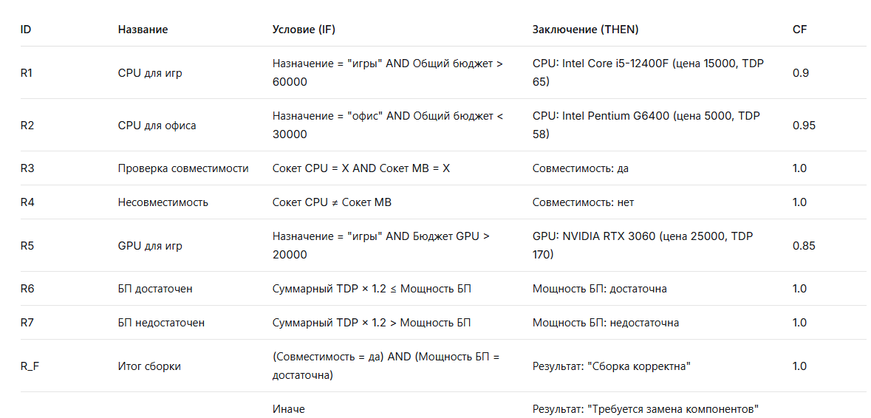

Архитектура системы

Диаграмма классов
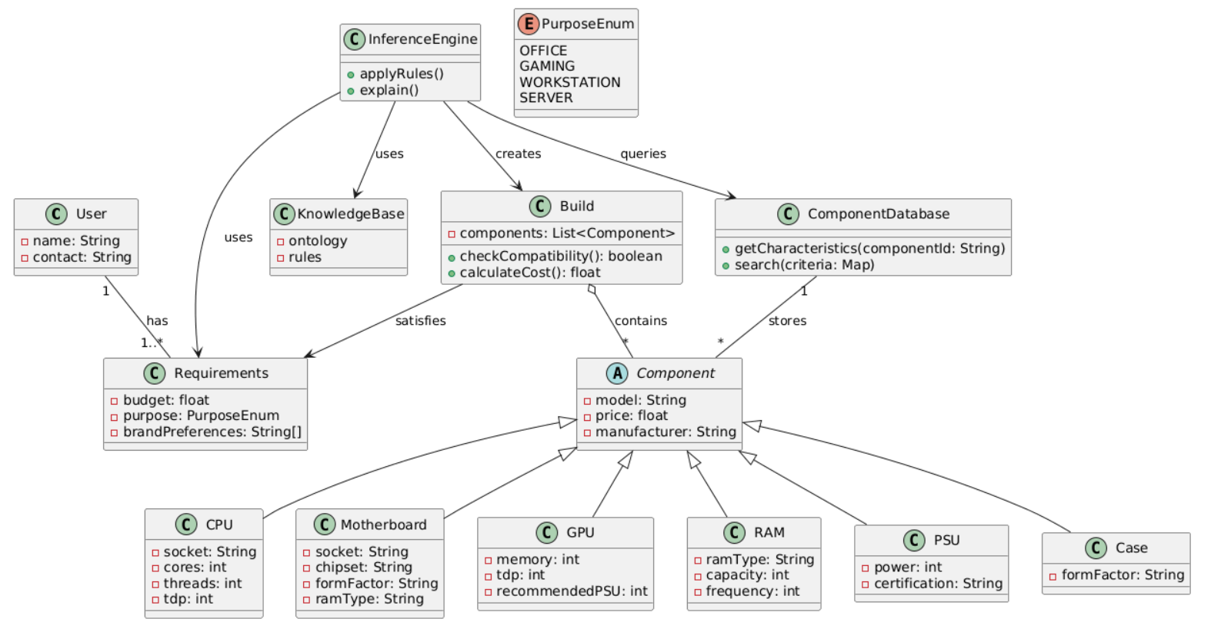

Блок-схема взаимодействия компонентов
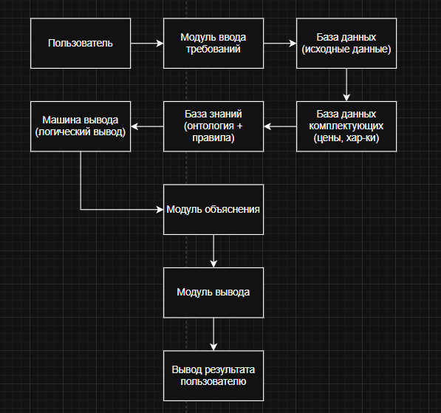

Описание компонентов
- Модуль ввода – консольный интерфейс для ввода требований пользователя.
- База фактов – рабочая память, где хранятся факты (входные, промежуточные, выходные).
- База знаний – онтология и набор правил (в коде — декораторы Experta).
- Машина вывода – встроенный механизм прямой цепочки рассуждений библиотеки Experta.
- Модуль объяснения – собирает имена сработавших правил и выводит их пользователю.

Скриншоты результатов работы прототипа
Скрин 1
Скрин 2

